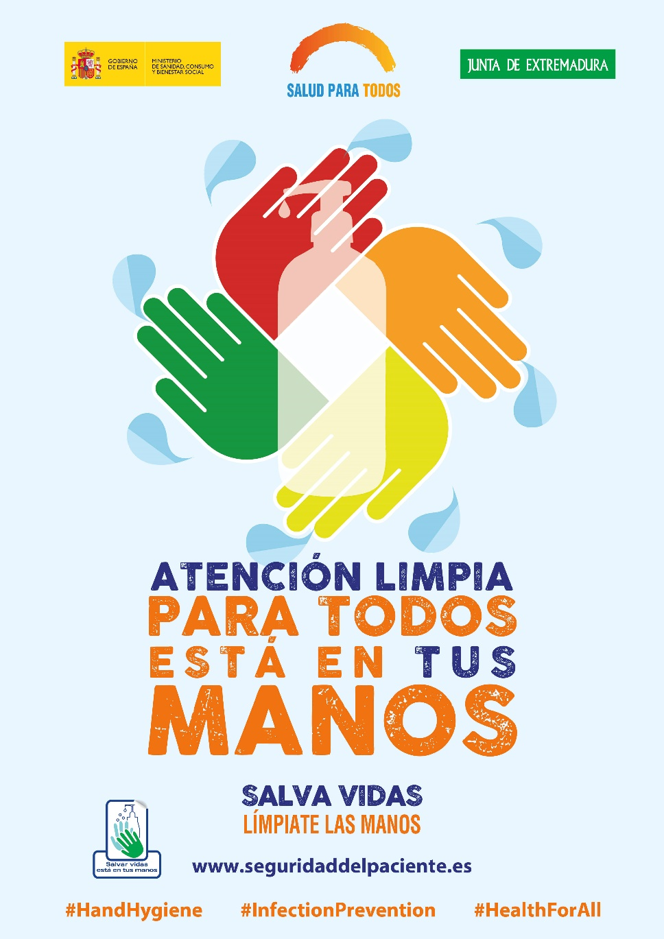

5 de mayo de 2019

  - dirección general de salud pública
Seguridad de Pacientes

10 razones por las que debería participar en la campaña
Tras 10 años del programa de la OMS “Una atención limpia es una atención más segura” están son las 10 razones por las que continuamos participando en la campaña:
- La higiene de las manos en el momento adecuado salva vidas.
- La higiene de las manos en la atención sanitaria ha salvado millones de vidas en los últimos años.
- La higiene de las manos es un indicador de calidad que destaca la seguridad de los sistemas de salud.
- Los problemas de salud, como las infecciones asociadas a la atención sanitaria (IAAS), que a menudo son invisibles pero sin embargo ocurren, son retos políticos y sociales que debemos abordar.
- Las infecciones pueden ser evitadas por medio de una buena higiene de las manos, y el daño a la salud de los pacientes y del personal de la atención de la salud se puede prevenir por menos de $10.
- Existe tecnología de bajo costo para salvar vidas. La solución desinfectante a base de alcohol, la cual cuesta aproximadamente $3 por botella, puede prevenir las IAAS y millones de muertes cada año.
- Existe #handhygiene en los medios sociales, lo cual significa que es un tema importante, ya sea debido a las IAAS o a brotes por enfermedades mortales como el ébola.
- El incorporar los momentos específicos para la acción de la higiene de las manos en el flujo de trabajo del personal sanitario facilita hacer lo correcto a cada minuto, a cada hora, cada día.
- La prevención de las infecciones es una parte fundamental del fortalecimiento de los sistemas de salud. La higiene de las manos es la base de todas las intervenciones, ya sea al insertar un dispositivo médico invasivo, manipular una herida quirúrgica, o al realizar una inyección.
- El movimiento social ya ha comenzado a difundirse con la exitosa campaña «SALVE VIDAS: límpiese las manos», que promueve la acción del lavado de las manos en el punto de atención del paciente.

